สรุปงานการศึกษาตามอัธยาศัย ไตรมาส ๑ และ ๒
ประจำปีงบประมาณ 256๗
ห้องสมุดประชาชน ทั้ง 6 แห่ง
เป้าหมายเชิงคุณภาพ
ให้บริการสื่อที่มีหลากหลาย และเพียงพอ มีการจัดกิจกรรมส่งเสริมการอ่านอย่างต่อเนื่อง มีการบริหารจัดการที่ทันสมัย จำนวนสมาชิกทั้งหมด ๑,๘๗๘ คน
เพศ |  | ช่วงอายุ |  |  | รวม
ชาย | หญิง | 0-14 ปี | 15 – 59 ปี | 60 ปีขึ้นไป
๗๕๗ | ๑,๑๒๑ | ๕๐๐ | 1,0๒๔ | ๓๕๔ | 1,๘๗๘

จำนวน | เป้าหมาย | ผู้ใช้บริการ | ผู้ร่วมกิจกรรม
6 แห่ง | 6,000 คน | 2๔,๘๒๓ คน | ๑๘,๑๔๒ คน
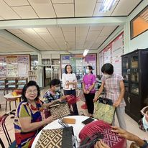
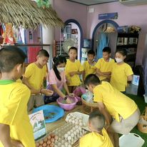

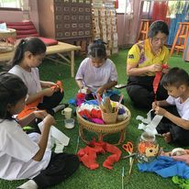
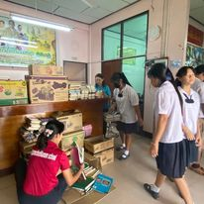
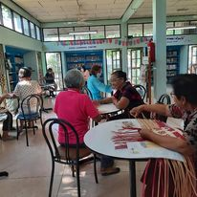
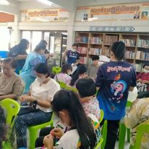
รถห้องสมุดเคลื่อนที่
เป้าหมายเชิงคุณภาพ
การส่งเสริมการให้บริการรถโมบายวางเสริมการอ่านหรือรถห้องสมุดเคลื่อนที่พร้อมกิจกรรมส่งเสริมการศึกษาตามอัธยาศัย โดยมีกลุ่มเป้าหมาย เด็ก ยาวชน นักศึกษา กศน. และประชาชนทั่วไป กิจกรรมและสื่อในรถโมบาย จะมีความหลากหลายตามกลุ่มผู้รับบริการ และมีความเหมาะสมกับช่วงวัย ผลการดำเนินงานทีผ่านมาได้รับความสนใจจากกลุ่มเป้าหมาย อีกทั้งได้รับความสนใจและการขอรับการสนับสนุนจากหน่วยงานภาคีเครือข่ายให้ไปออกหน่วยบริการในสถานที่และกิจกรรมของภาคีเครือข่าย

จำนวน(ครั้ง) | เป้าหมาย | ผู้ใช้บริการ | ผู้ร่วมกิจกรรม
15 | ๘๖๕ คน | ๔,๙๕๑ คน | ๔,๗๘๗ คน
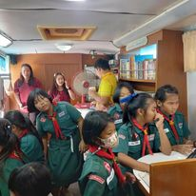
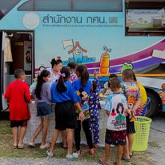
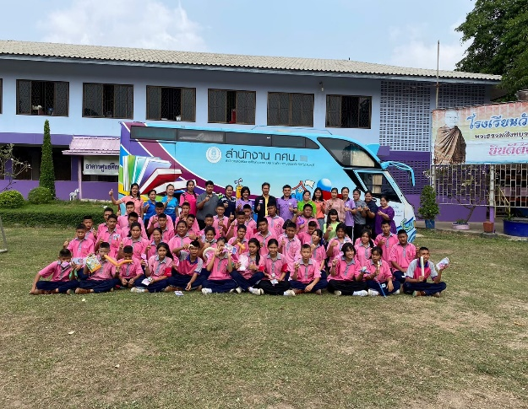
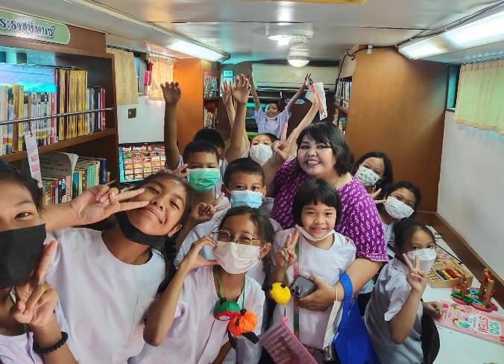
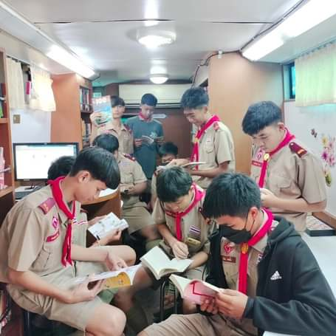
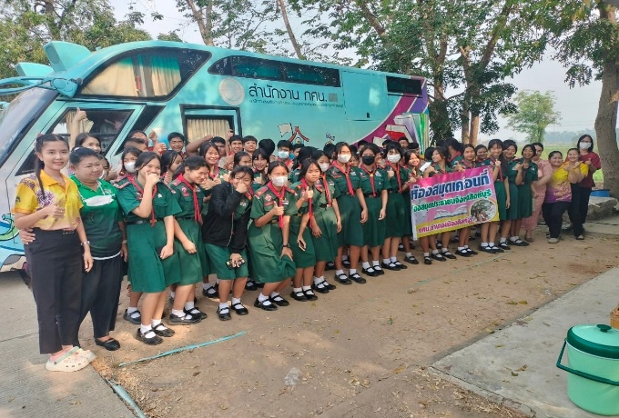
ห้องสมุดเคลื่อนที่สำหรับชาวตลาด
เป้าหมายเชิงคุณภาพ
เพื่อเป็นการส่งเสริมให้ประชาชนผู้ใช้บริการ ชุมชน ชาวตลาดในจังหวัดสิงห์บุรี ได้มีโอกาส เข้าถึง สื่อ สิ่งพิมพ์ที่หลากหลายอย่างทั่วถึง สร้างนิสัยรักการอ่าน เกิดสังคมแห่งการเรียนรู้ สำนักงาน กศน. จังหวัดสิงห์บุรี ได้ดำเนินการขับเคลื่อน “ห้องสมุดเคลื่อนที่สำหรับชาวตลาด” จำนวน แห่ง
จำนวน | เป้าหมาย | ผู้ใช้บริการ | ผู้ร่วมกิจกรรม
32 แห่ง | 1,500 คน | 1,6๙๗ คน | ๔,๕๒๔ คน
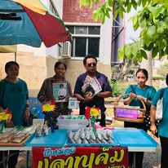
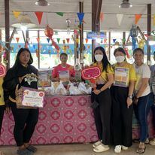

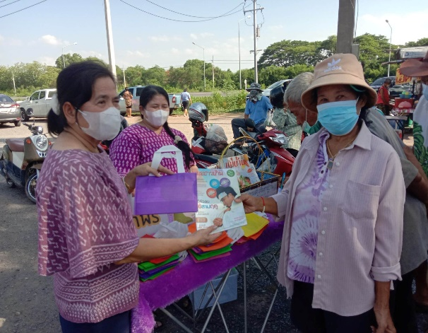
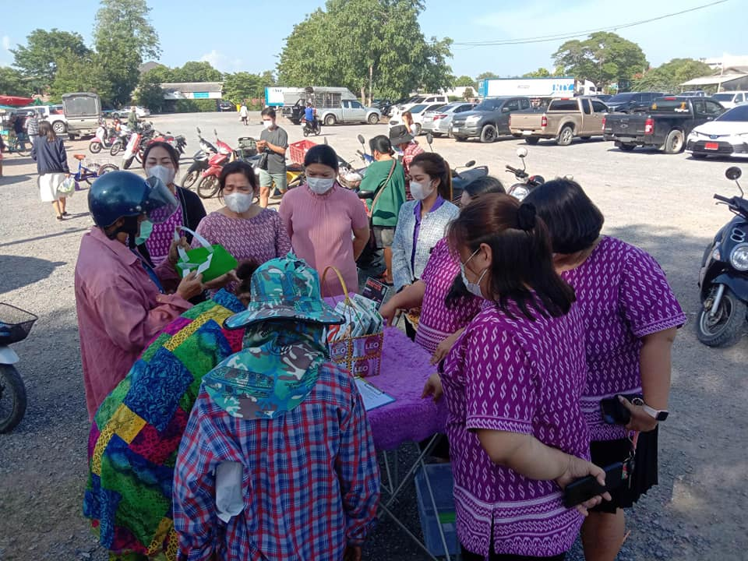

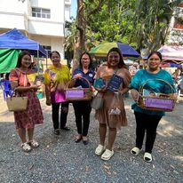
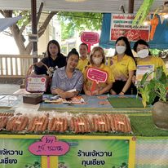
บ้านหนังสือชุมชน
เป้าหมายเชิงคุณภาพ
บ้านหนังสือชุมชนเป้นแหล่งเรียนรู้ แหล่งศึกษาค้นคว้าข้อมูล และจัดกิจกรรมการศึกษาตามอัธยาศัยในตำบลอีกแหล่งหนึ่ง เพิ่มจากห้องสมุดประชาชนประจำอำเภอ ซึ่งกิจกรรมการส่งเสริมการศึกษาตามอัธยาศัยของ กศน.ตำบล จะกระจายไปในตำบลที่รับผิดชอบ ตลอดจนถึงให้ความร่วมมือกับ กศน.อำเภอในการจัดกิจกรรมส่งเสริมการศึกษาตามอัธยาศัยในพื้นที่อีกด้วย โดยแยกประเภทบ้านหนังสือชุมชน เป็น 5 ประเภท คือ 1. บ้านผู้นำชุมชน ๑๗ แห่ง ๒. บ้านผู้ที่มีจิตอาสา ๘ แห่ง ๓. ร้านค้า ๒๖ แห่ง ๔. ศาลาเอนกประสงค์ ๓๒ แห่ง ๕. อื่น ๆ(วัด อนามัย) ๕ แห่ง
จำนวน | เป้าหมาย | ผู้ใช้บริการ | ผู้ร่วมกิจกรรม
๘๘ แห่ง | ๘๖ แห่ง | ๑,๑๕๓ คน | ๔๘๙ คน
